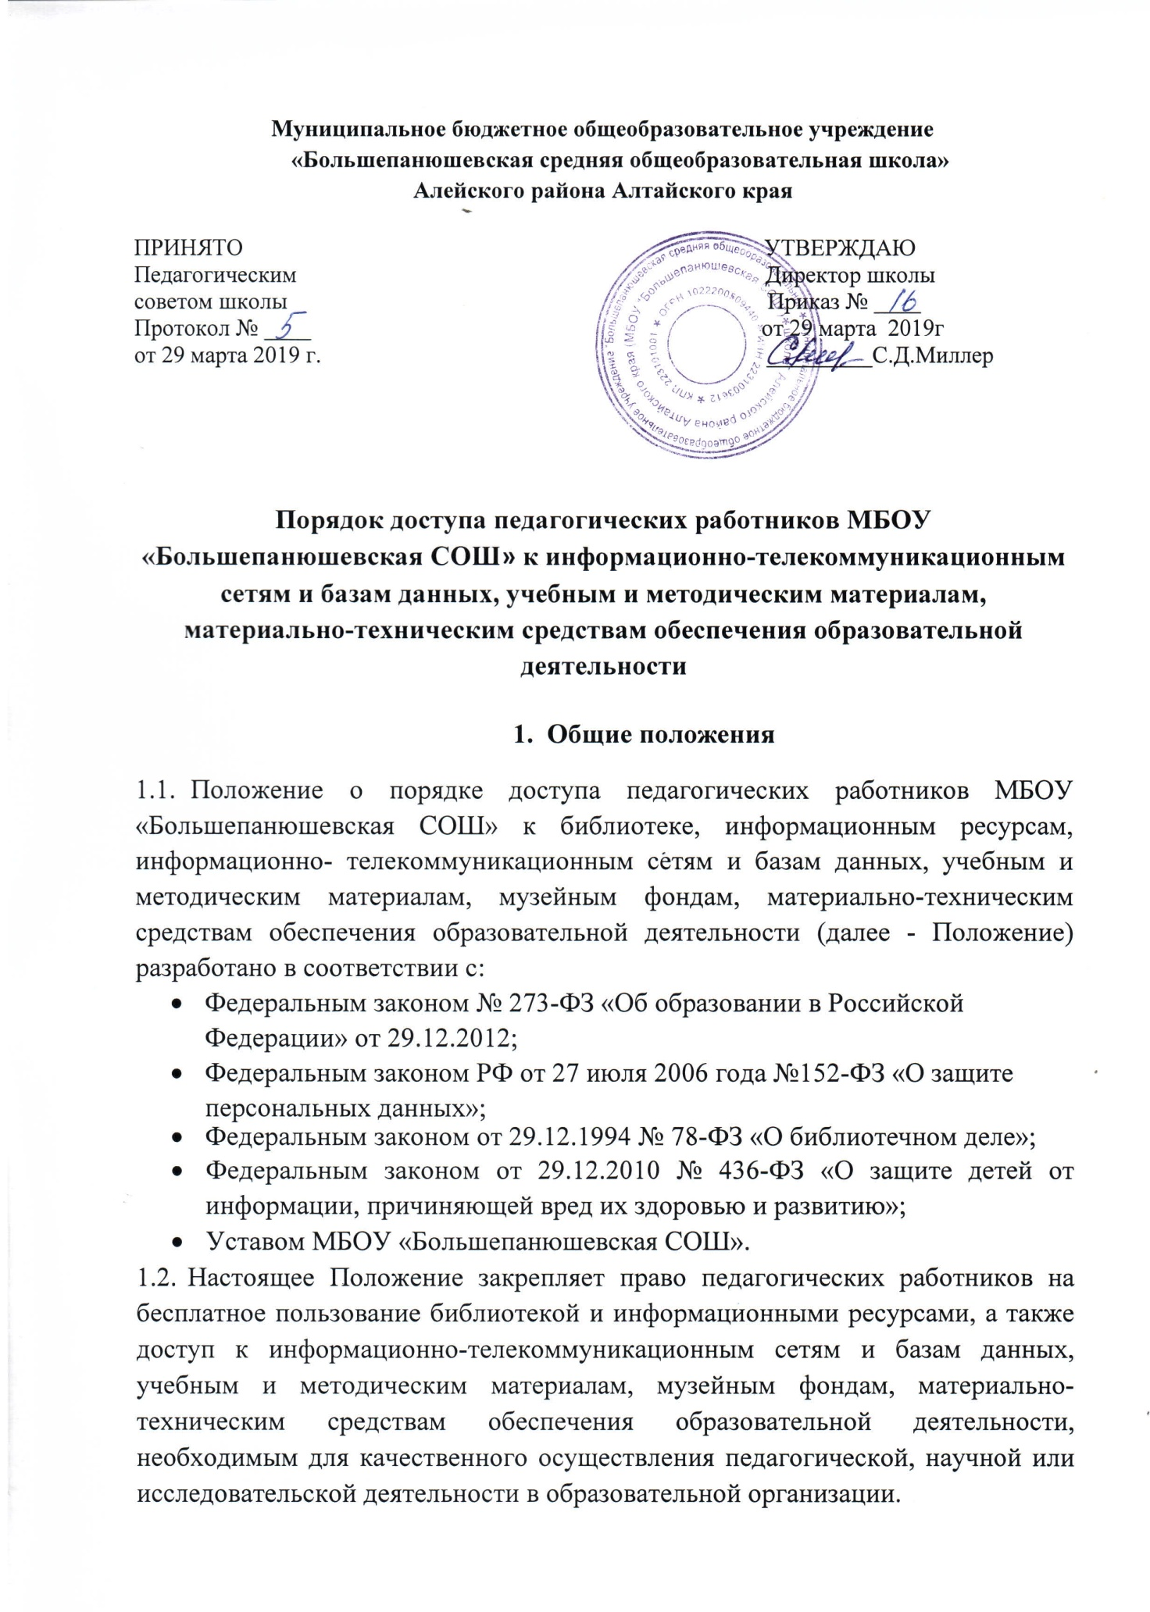

1.3Настоящее Положение регламентирует порядок доступа педагогических работников МБОУ «Большепанюшевская СОШ» к библиотечным фондам и информационным ресурсам, информационно-телекоммуникационным сетям и базам данных, учебным и методическим материалам, музейным фондам и материально-техническим средствам обеспечения образовательной деятельности.

1.4.Доступ педагогических работников к бесплатному пользованию библиотекой и информационными ресурсами, а также доступ к информационно­-телекоммуникационным сетям и базам данных, учебным и методическим материалам, музейным фондам, материально-техническим средствам обеспечения образовательной деятельности, обеспечивается с целью качественного осуществления педагогической, научной или исследовательской деятельности в образовательной организации.

1. Порядок пользования библиотекой и информационными ресурсами
   1. Педагогическим работникам бесплатно предоставляются в пользование на время работы в МБОУ «Большепанюшевская СОШ» учебно-методические и иные библиотечно-­информационные ресурсы через доступ к библиотечным фондам образовательной организации.
   2. Педагогические работники записываются в библиотеку МБОУ «Большепанюшевская СОШ» при предъявлении паспорта; вновь принятые сотрудники предоставляют заведующему библиотекой документ, подтверждающий прием на работу в МБОУ «Большепанюшевская СОШ».
   3. При записи в библиотеку педагогические работники должны ознакомиться с Правилами пользования библиотекой МБОУ «Большепанюшевская СОШ» и подтвердить обязательство об их выполнении своей подписью на читательском формуляре, что подтверждает его право пользования библиотекой на условиях, определенных настоящим Положением и Правилами пользования библиотекой МБОУ «Большепанюшевская СОШ».
   4. На каждого педагогического работника при записи в библиотеку заполняется формуляр установленного образца как документ, дающий право пользоваться библиотекой.
   5. Педагогические работники МБОУ «Большепанюшевская СОШ» при пользовании библиотекой имеют право:
      1. Получать полную информацию о составе библиотечного фонда, информационных ресурсах и предоставляемых библиотекой услугах;
      2. Пользоваться справочно-библиографическим аппаратом библиотеки;
      3. Получать консультационную помощь в поиске и выборе источников информации;
      4. Получать во временное пользование на абонементе и в читальном зале печатные издания, аудиовизуальные документы и другие источники информации;
      5. Продлевать срок пользования документами;
      6. Получать консультационную помощь в работе с информацией на нетрадиционных носителях при пользовании электронным и иным оборудованием.
   6. При пользовании абонементом педагогические работники обязаны соблюдать дату возврата документов (изданий), фиксируя факт их выдачи и сроки возврата своей подписью в книжном формуляре.
   7. Учебная литература выдается педагогическим работникам в зависимости от длительности изучаемого курса при условии наличия количества экземпляров, достаточного для обеспечения обучающихся по образовательным программам всех уровней общего образования в соответствии с требованием законодательства с соответствующей записью на абонементе.

2.8. Срок пользования художественной, научно-популярной литературой составляет 14 дней. Срок пользования художественной и научно-популярной литературой может быть продлён и установлен более 14 дней, если на издание нет спроса со стороны других читателей.

* 1. Не подлежат выдаче на дом редкие и ценные книги, альбомы, единичные экземпляры справочных изданий, а также электронные носители информации.
  2. Литература, предназначенная для использования в читальном зале, на дом не выдаётся.
  3. Энциклопедии, справочные издания, редкие и ценные книги выдаются только в читальном зале.
  4. Число выдаваемых произведений печати и других изданий, выдаваемых в читальном зале, не ограничивается.
  5. Очередная выдача изданий из фонда библиотеки производится только после возврата взятых ранее, срок пользования которыми истек.
  6. При увольнении из МБОУ «Большепанюшевская СОШ» педагогический работник обязан вернуть издания из библиотечного фонда лицея, находящиеся у него на правах временного пользования (на абонементе). Заведующий библиотекой, администрация МБОУ «Большепанюшевская СОШ» при увольнении сотрудников контролируют возврат ими изданий в библиотеку.
  7. Устанавливаются следующие правила пользования электронными информационными ресурсами:
     1. Приоритет в определении очерёдности и порядка работы за компьютерами отдается пользователям, использующим выделенное время в образовательных целях и/или данный приоритет определяет – заведующий библиотекой.
     2. Использование съемных носителей пользователя допускается только после антивирусного тестирования.
     3. . Пользователям запрещается:
* копировать установленное программное обеспечение и устанавливать дополнительное программное обеспечение;
* менять настройки компьютеров;
* подключать другое периферийное оборудование и совершать иные действия, которые могут нанести ущерб другим пользователям или оборудованию библиотеки (читального зала).
  + 1. Запрещается просматривать, копировать, размещать материалы или ссылки на материалы, содержащие элементы насилия, порнографии, оскорбляющие честь и достоинство граждан.
    2. Работа со съемными (цифровыми) носителями информации осуществляется с разрешения заведующего библиотекой.
    3. В случае обнаружения неисправности компьютерного оборудования или программного обеспечения пользователь обязан обратиться к заведующему библиотекой.
    4. Пользователи, нарушающие Правила пользования электронными информационными ресурсами, могут быть лишены права пользования услугами зала на срок, определяемый заведующим библиотекой по согласованию с администрацией МБОУ «Большепанюшевская СОШ» и должностными лицами, ответственными за организацию образовательной деятельности в МБОУ «Большепанюшевская СОШ».

1. Порядок доступа к информационно-телекоммуникационным сетям

и базам данных

* 1. Доступ педагогов к информационно-телекоммуникационной сети Интернет и локальной сети осуществляется с компьютеров (персональных стационарных компьютеров, моноблоков, ноутбуков, планшетных компьютеров и т.п.), находящихся в учебных, административных, компьютерных классах, библиотеках, и иных помещениях МБОУ «Большепанюшевская СОШ»», и подключенных к сети Интернет, без ограничения времени и потребленного трафика.
  2. Педагогические работники имеют свободный доступ к информационно­телекоммуникационной сети Интернет.

Для доступа к локальным сетям (при необходимости) педагогическому работнику предоставляются идентификационные данные (логин и пароль/учётная запись/электронный ключ и др.).

Предоставление доступа осуществляется должностным лицом, назначенным распорядительным актом директора МБОУ «Большепанюшевская СОШ».

* 1. Педагогическим работникам обеспечивается доступ к следующим электронным базам данных: профессиональным базам данных, информационным справочным системам; поисковым системам.
  2. Информация об образовательных, методических, научных, нормативных и других электронных ресурсах, доступных к пользованию, размещается на официальном сайте МБОУ «Большепанюшевская СОШ».
  3. В МБОУ «Большепанюшевская СОШ» осуществляется контроль использования сети Интернет в образовательных целях, в том числе работоспособность системы контент-фильтрации на всех компьютерах, подключенных к информационно­-телекоммуникационной сети.

При выявлении компьютеров, подключенных к сети Интернет и не имеющих системы контент-фильтрации, производятся одно из следующих действий:

* немедленная установка и настройка системы контент-фильтрации,
* немедленное программное и/или физическое отключение доступа к сети Интернет на выявленных компьютерах.
  1. Педагогические работники обязаны осуществлять контроль за использованием обучающимися ресурсов сети Интернет во время учебных занятий.
  2. При выявлении попыток доступа участников образовательных отношений к электронному ресурсу/группе ресурсов, несовместимых с задачами образования и /или не имеющим отношения к организации образовательной деятельности или выполнению трудовых функций сотрудником школы, МБОУ «Большепанюшевская СОШ» (по распорядительному акту директора) имеет право запретить дальнейшую работу любого участника образовательных отношений.

1. Порядок доступа к учебным и методическим материалам
   1. Учебные и методические материалы, размещаемые на официальном сайте, находятся в открытом доступе.
   2. Педагогическим работникам по их запросам могут выдаваться во временное пользование учебные и методические материалы, входящие в оснащение учебных кабинетов и/или являющиеся частью библиотечного фонда МБОУ «Большепанюшевская СОШ».
2. Выдача педагогическим работникам во временное пользование учебных и методических материалов, входящих в оснащение учебных кабинетов, осуществляется работником, на которого возложено заведование учебным кабинетом.

Работник, получивший во временное пользование учебный и/или учебно­методический материал из учебного кабинета и находящийся на учете (на балансе) в МБОУ «Большепанюшевская СОШ», имеет право его свободного использования на территории МБОУ «Большепанюшевская СОШ» (без выноса за её пределы).

1. Срок, на который выдаются учебные и методические материалы, определяется работником, на которого возложено заведование учебным кабинетом, с учетом графика использования запрашиваемых материалов в данном кабинете.
2. Выдача педагогическому работнику и сдача им учебных и методических материалов фиксируются в журнале выдачи, который ведется заведующим кабинетом в произвольной форме.
3. При получении учебных и методических материалов на электронных носителях, подлежащих возврату, педагогическим работникам не разрешается стирать или менять на них информацию.

4.7.Действия педагогических работников, использующих учебные и учебно­методические материалы из библиотечного фонда МБОУ «Большепанюшевская СОШ», регламентируются п.2.14 настоящего положения.

4.8 . Педагогические работники имеют право на бесплатное использование в своей деятельности методических разработок других сотрудников МБОУ «Большепанюшевская СОШ» при условии соблюдения авторских прав их разработчиков.

1. Доступ к материально-техническим средствам обеспечения образовательной деятельности
   1. К материально-техническим средствам обеспечения образовательной деятельности относятся: учебные помещения, учебно-практическое, специализированное, лабораторное оборудование и спортивное оборудование, вычислительная и копировальная техника.
   2. Доступ педагогических работников к материально-техническим средствам обеспечения образовательной деятельности осуществляется:

* без ограничения: к учебным кабинетам, лабораториям, мастерским, спортивному и актовому залам и иным помещениям и местам проведения занятий во время, определенное в расписании занятий;
* вне времени, определенного расписанием занятий: к учебным кабинетам, лабораториям, мастерским, спортивному и актовому залам и иным помещениям и местам проведения занятий, по согласованию с работником, ответственным за данное помещение.
  1. Использование движимых (переносных) материально-технических средств обеспечения образовательной деятельности (проекторы и т.п.) осуществляется по письменной заявке, поданной педагогическим работником (не менее чем за 3 рабочих дней до дня использования материально-технических средств) на имя лица, ответственного за сохранность и правильное использование соответствующих средств.
  2. Выдача педагогическом работнику и сдача им движимых (переносных) материально-технических средств обеспечения образовательной деятельности фиксируются должностным лицом, ответственным за их хранение и использование.
  3. Для копирования или тиражирования учебных и методических материалов педагогические работники имеют право пользоваться копировальной техникой в местах её размещения в учебных помещениях и/или в местах общедоступного пользования по согласованию с должностным лицом, ответственным за её хранение и использование.

Число копий, которые педагогический работник может сделать за определенный учебный период времени, определяется по согласованию с должностным лицом, ответственным за хранение и использование копировальной техники и /или распорядительным актом по лицею.

* 1. Для распечатывания учебных и методических материалов педагогические работники имеют право пользоваться принтером. Заправка принтеров (замена картриджей) осуществляется за счет средств МБОУ «Большепанюшевская СОШ» в пределах бюджетного финансирования в рамках реализации Плана-графика закупок в соответствии с планом финансово-хозяйственной деятельности.
  2. Накопители информации (CD-диски, флеш-накопители, карты памяти и др.), используемые педагогическими работниками при работе с компьютерной информацией, предварительно должны быть проверены на отсутствие вредоносных компьютерных программ.
  3. Педагогические работники несут ответственность за использование и сохранность вверенных им материально-технических средств в соответствии с законодательством Российской Федерации.

1. Заключительные положения
   1. Педагогические работники обязаны использовать библиотечный фонд, информационные ресурсы, информационно-телекоммуникационным сети и базы данных, учебные и методические материалы, материально- технические средства в целях обеспечения качественной организации образовательной деятельности.
   2. Педагогические работники несут установленную законодательством ответственность за целевое использование и сохранность изданий из библиотечного фонда, информационные ресурсы, базы данных, учебные и методические материалы, материально-технические средства, доступ к которым предоставлен образовательной организацией.